Hmotnostní spektroskopie

Princip – separace iontů podle hmotnosti a náboje

Fáze - ionizace
- urychlení iontů
- analýza dráhy
- detekce iontů
- vyhodnocení

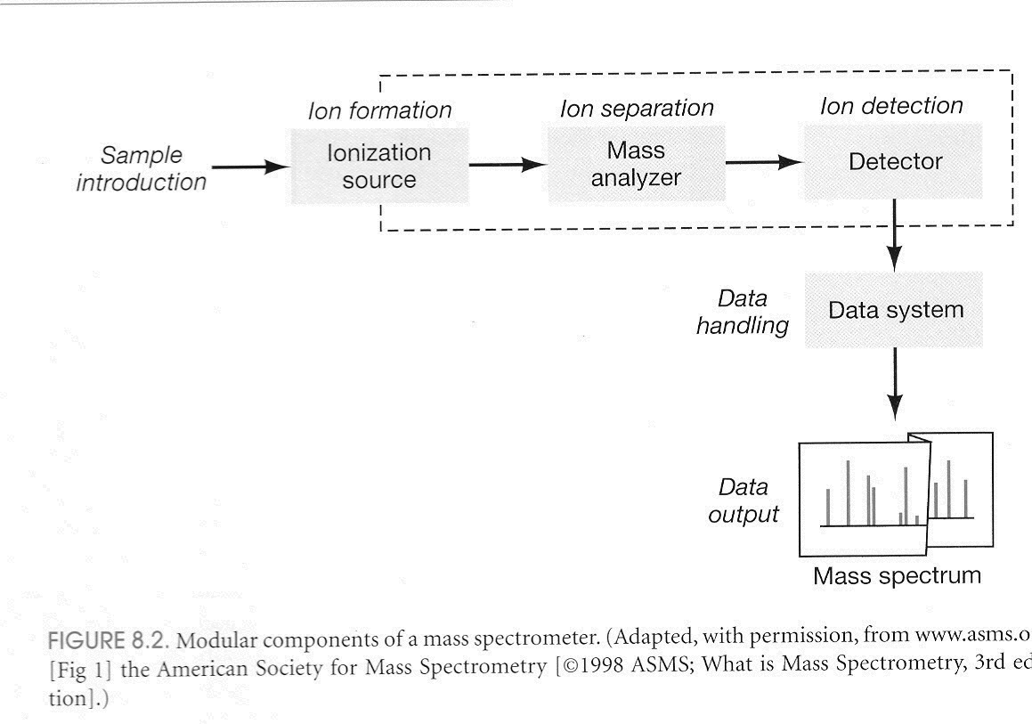

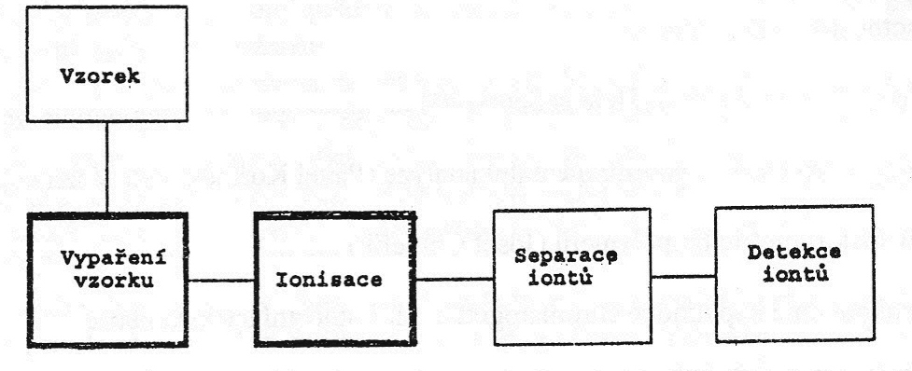

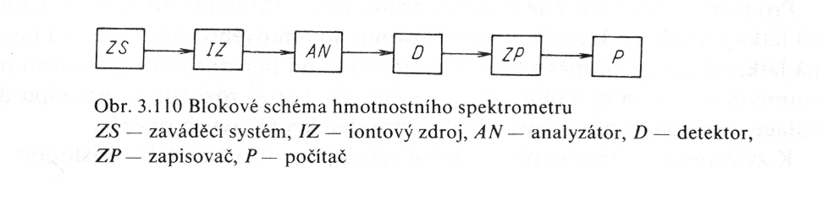

Zavádění

Těkavé kapaliny – 2l nádoba, nástřik přes fritu či membránu, odpaření
– molekulový otvor ca 10 μm
Málo těkavé v kapiláře do iontového zdroje
Spray (ESI)
Biopolymery – matrice
Spojení s CG i LC – separátory – oddělení mobilní fáze

Ionisace

EI – ionizace dopadem elektronů

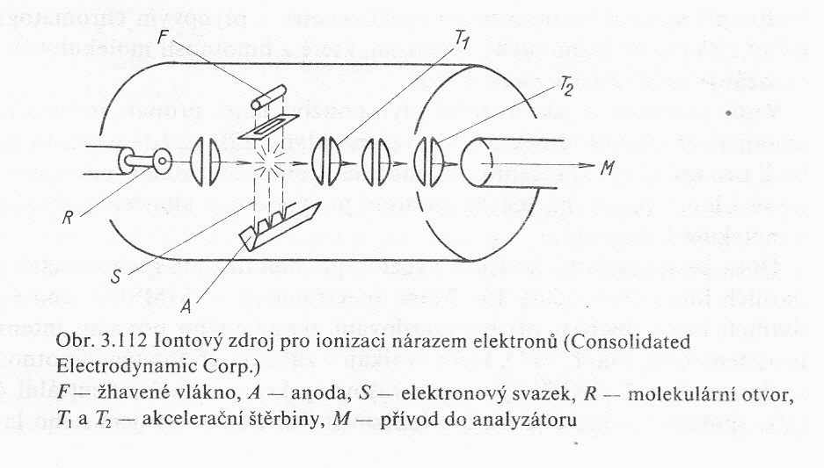

ESI – ionizace elektrosprejem

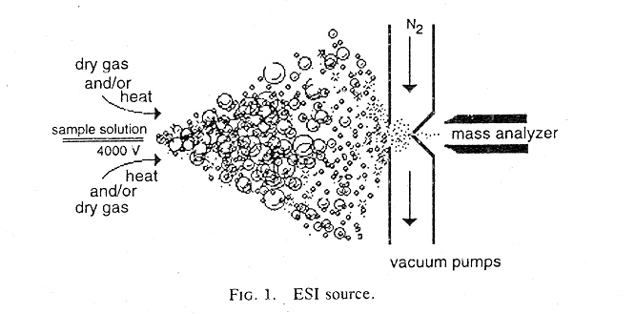

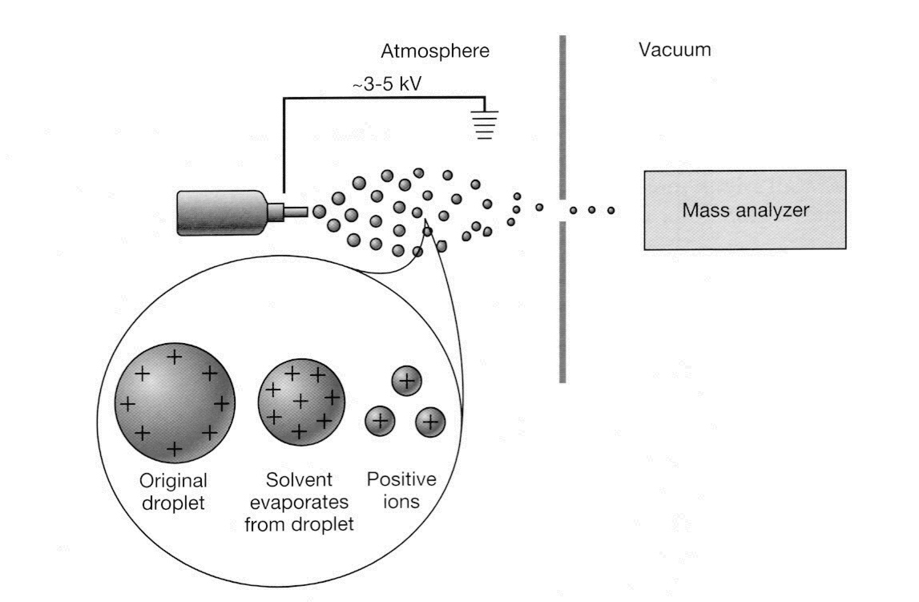

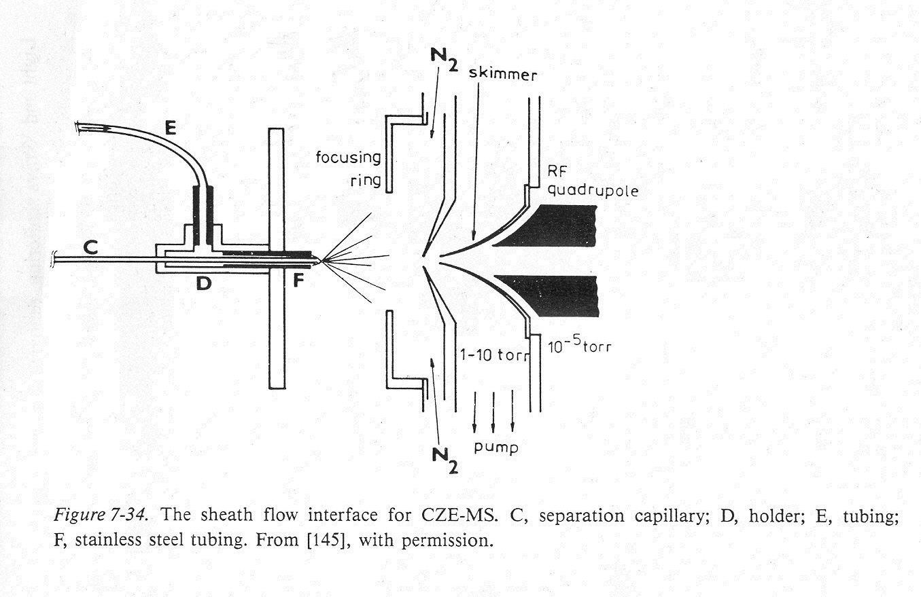

MALDI

(matrice - kys. 2,5-dihydroxybenzoová, 5-chlorsalicylová, α-kyano-4-hydroxyskořicová, nikotinová, apod.)
-směs na Ag plíšku
mechanismus – adice či eliminace H⁺ - možnosti 2 módů – A⁻ nebo B⁺

Hmotnostní limity ESI-MS: 200 000 (prakt 70000), MALDI-MS > 300 000 (150 000)

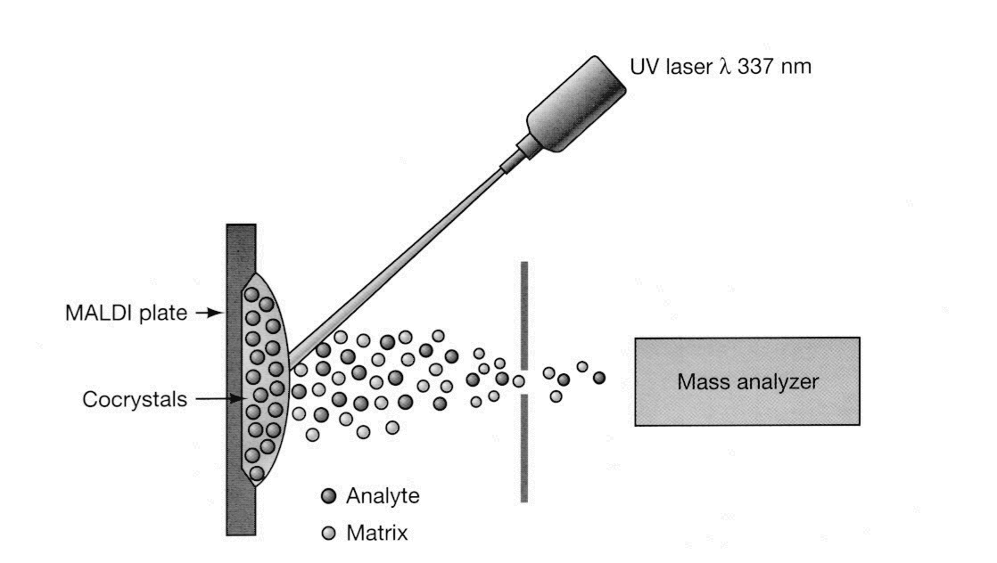

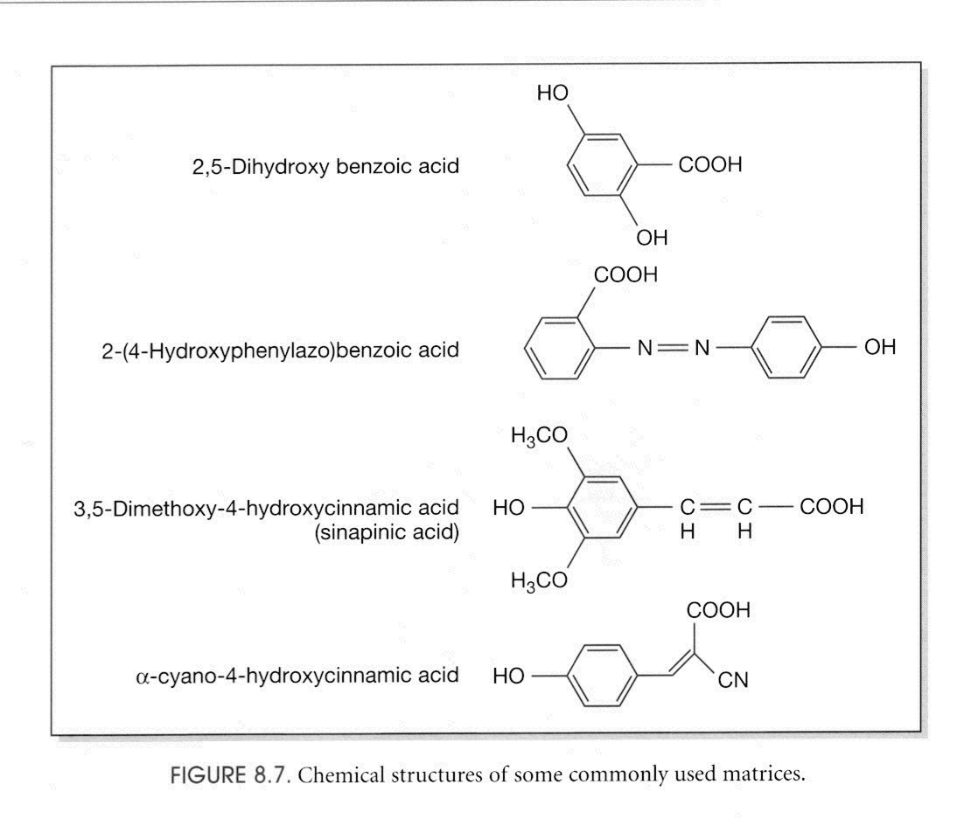

Separace iontů

Urychlení - elektrody

Rozdělení částic (iontů) prostorové nebo časové – analýza dráhy

Způsoby analýzy:

Typ | Zkratka | Princip
Magnetický sektor | B | Zahnutí kontinuálního paprsku iontů v magnetickém poli, separace působením Lorentzových sil
Doba letu (Time-of-flight) | TOF | Měření doby letu pulsu paprsků, separace díky rozdílné rychlosti
Lineární kvadrupól | Q | Průchod kontinuálního paprsku radiofrekvenčním kvadropólovým polem, separace stabilními trajektoriemi
Lineární kvadrupólová iontová past | LIT | Kontinuální paprsek a zachycené ionty; zachycení a separace v lineárním radiofrekvenčním kvadropólém poli díky stabilním trajektoriím
Kvadrupólová iontová past | QIT | Zachycené ionty; separace v trojrozměrném radiofrekvenčním kvadropólém poli díky stabilním trajektoriím
Iontová cyklotronová resonance | ICR | Zachycené ionty; separace cyklotronovou frekvencí (Lorentzovými silami) v magnetickém poli

Zakřivení dráhy v elektrickém a magnetickém poli

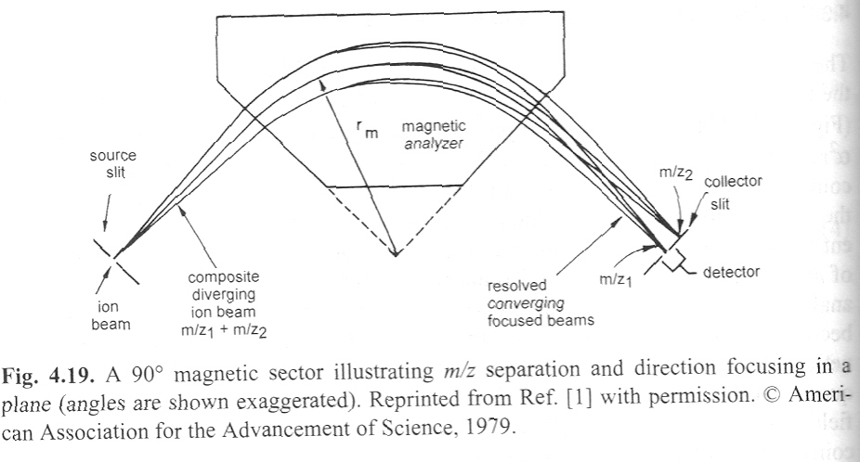

E = mv²/2 = q . U

F = mv2/r = B . q . v

m/q = r² . B² / 2U

Přeletový – měření času letu (TOF – time of fly)

E = mv²/2 = q . U m/q = 2U/v² = 2Ut²/l²

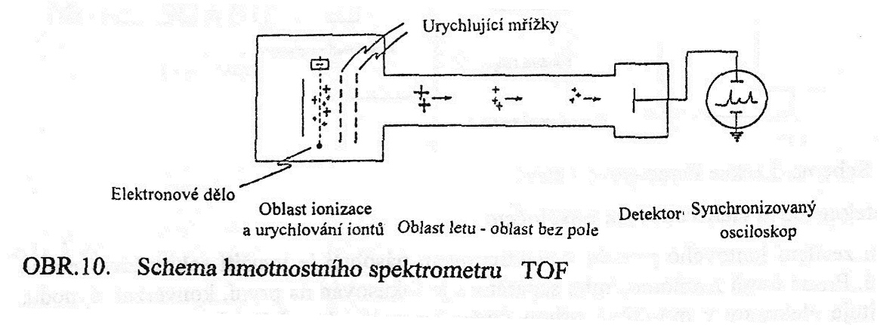

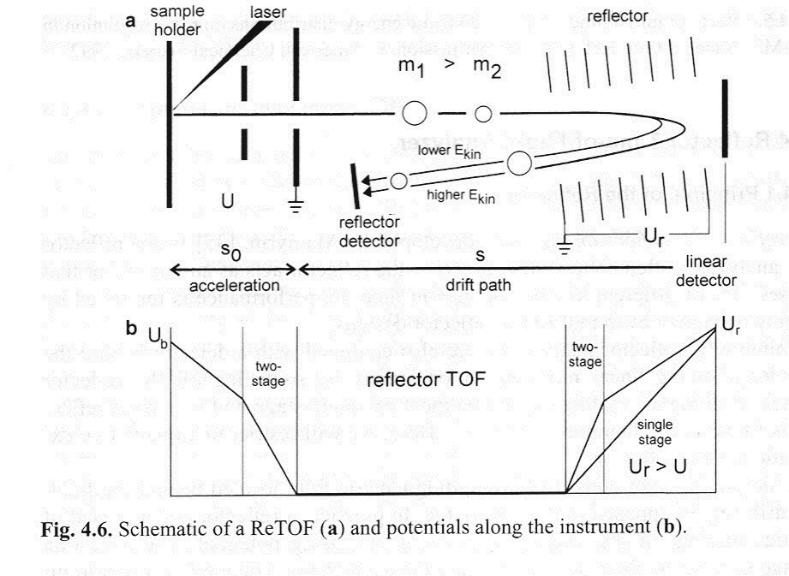

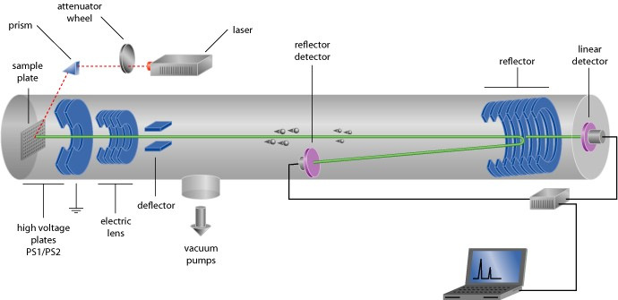

Radiofrekvenční – kvadrupólový, iontové pasti

m/q = 266.10⁹ U/l²f²

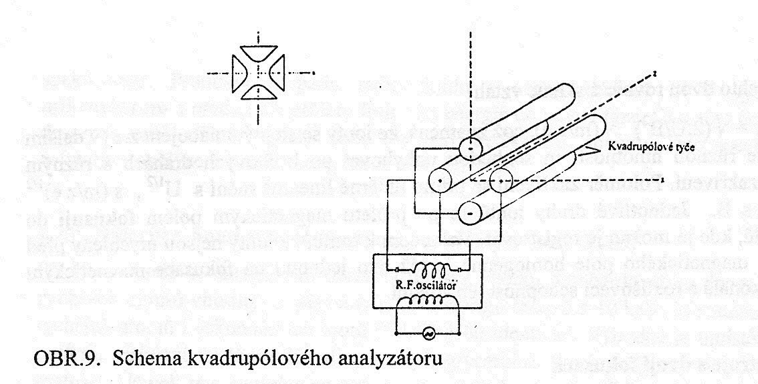

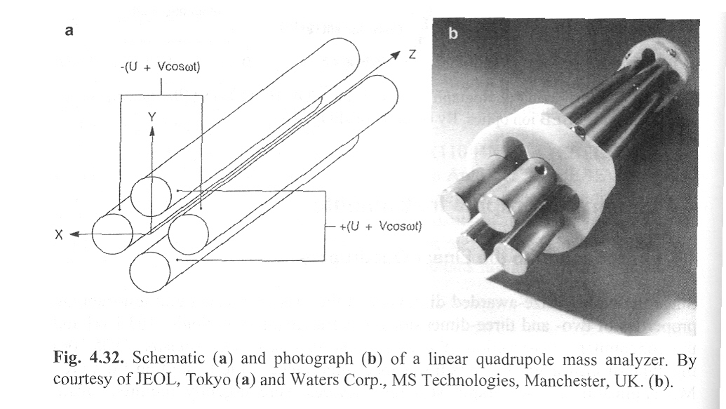

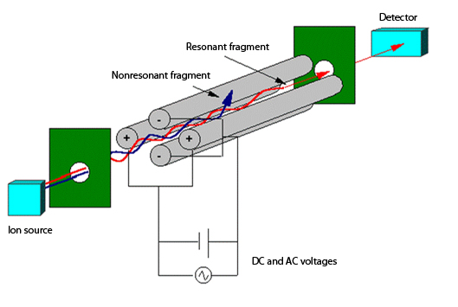

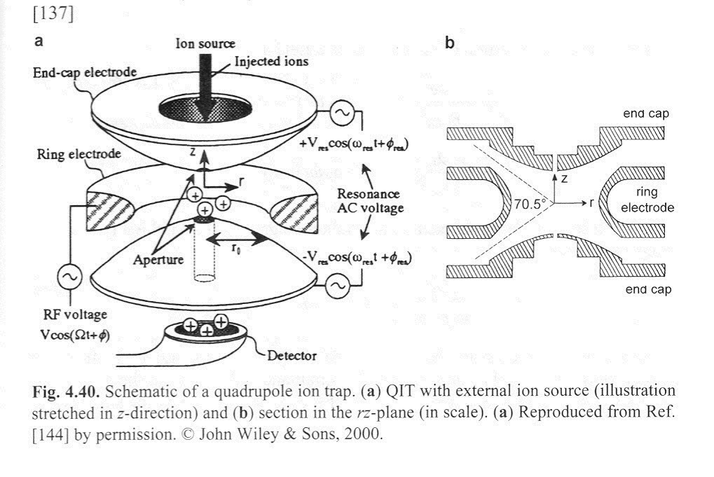

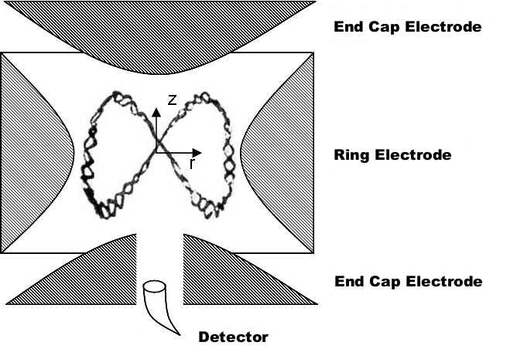

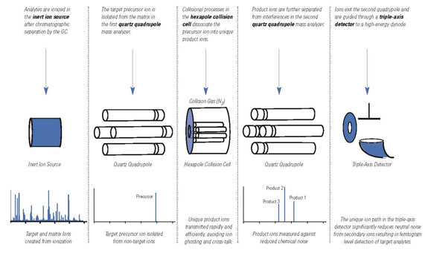

Detektory

Fotocitlivá vrstva

Faradayova klec

Spojitý dynodový elektronový násobič

Kanálový elektronový násobič

Mikrokanálové destičky

Konversní dynody

Diodové pole

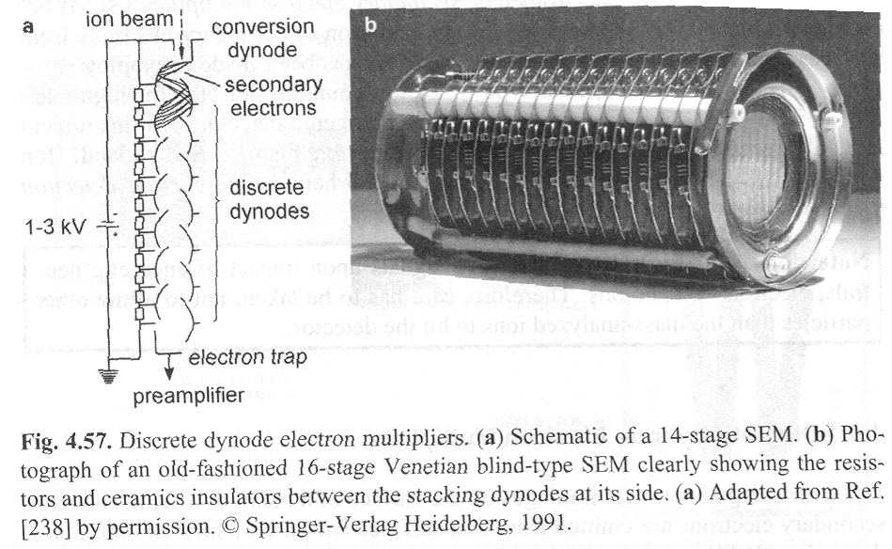

Schema a fotografie dynodového elektronového násobiče

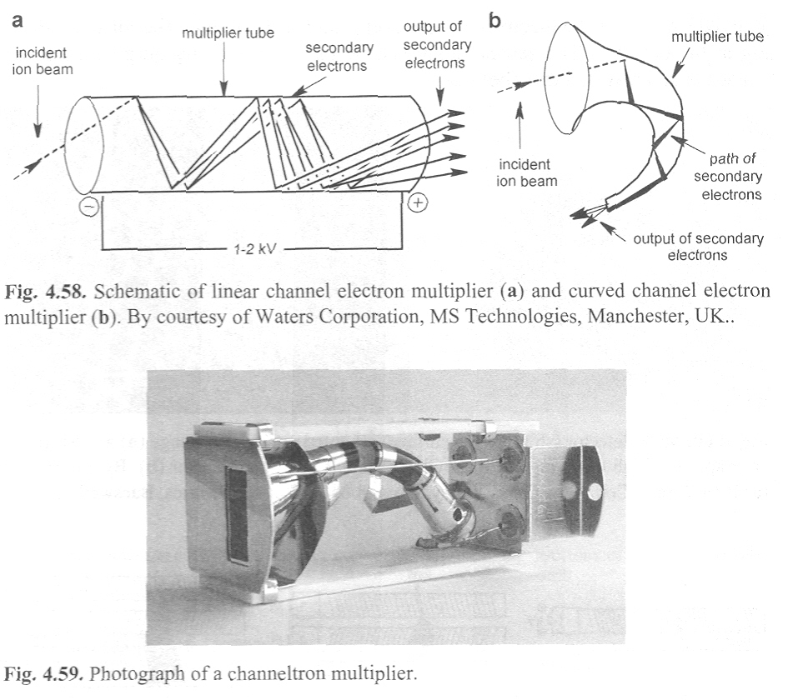

Kanálový elektronový násobič

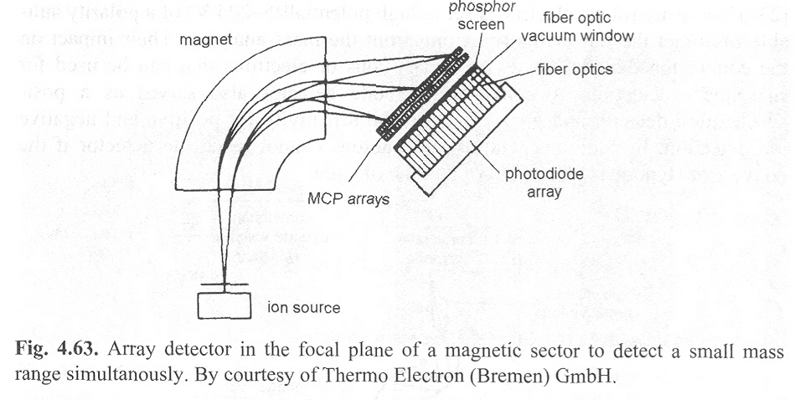

Detektor s diodovým polem

Využití

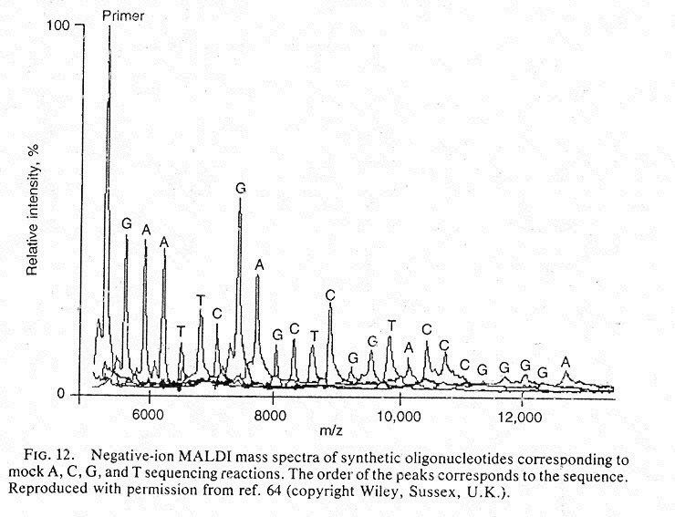

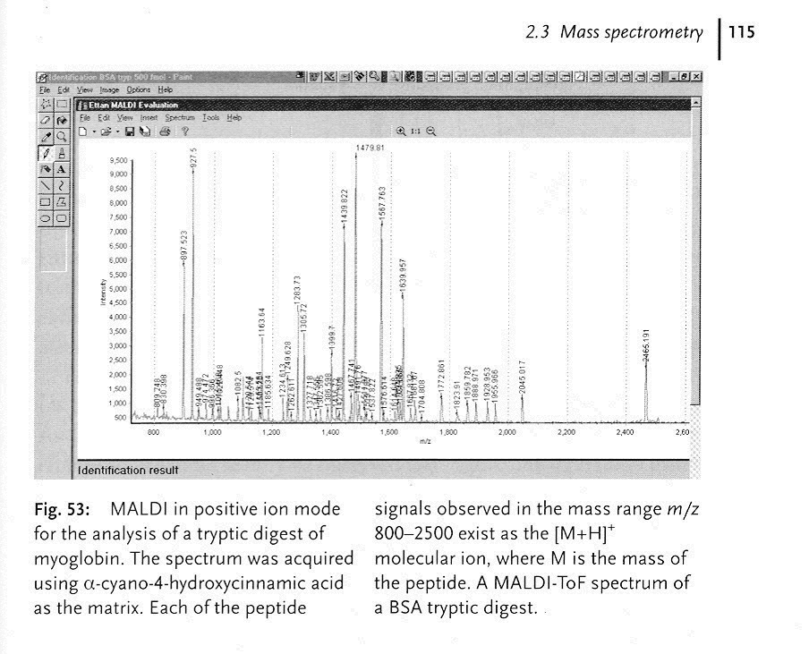

Databáze

SEQUEST - fields.scripps.edu/sequest/index.html

MASCOT, SONAR - www.proteometrics.com

MS-TAG - prospector.ucsf.edu

Vazba ligandů

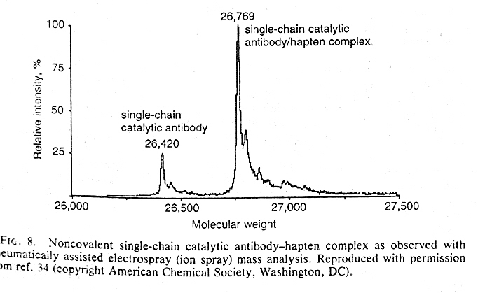

Kombinace

Detektory separačních přístrojů

Online detekce – chromatografický detektor – GC-MS

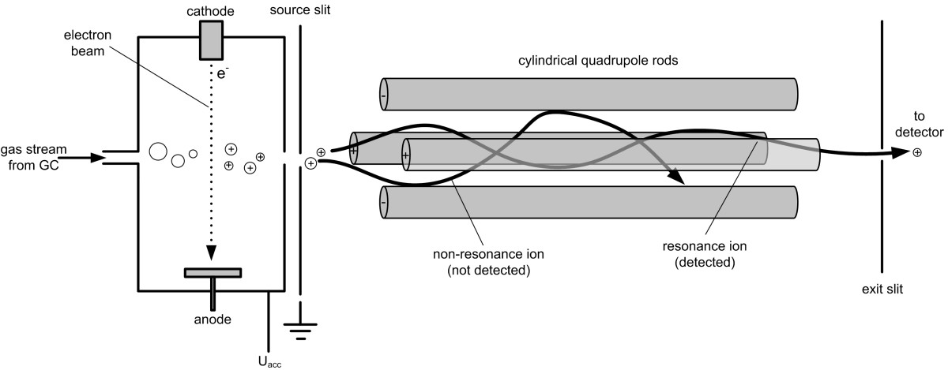

LC-MS, CZE-MS

Tandemy
MS/MS – Pestrá experimentální skupina kombinující různým způsobem MS.
např. sledování mnohočetných a jednoduchých reakcí - multiple-reaction monitoring (MRM) a single-reaction monitoring (SRM), tj. sledování přechodů prekurzorových iontů, fragmentací na produkované ionty.

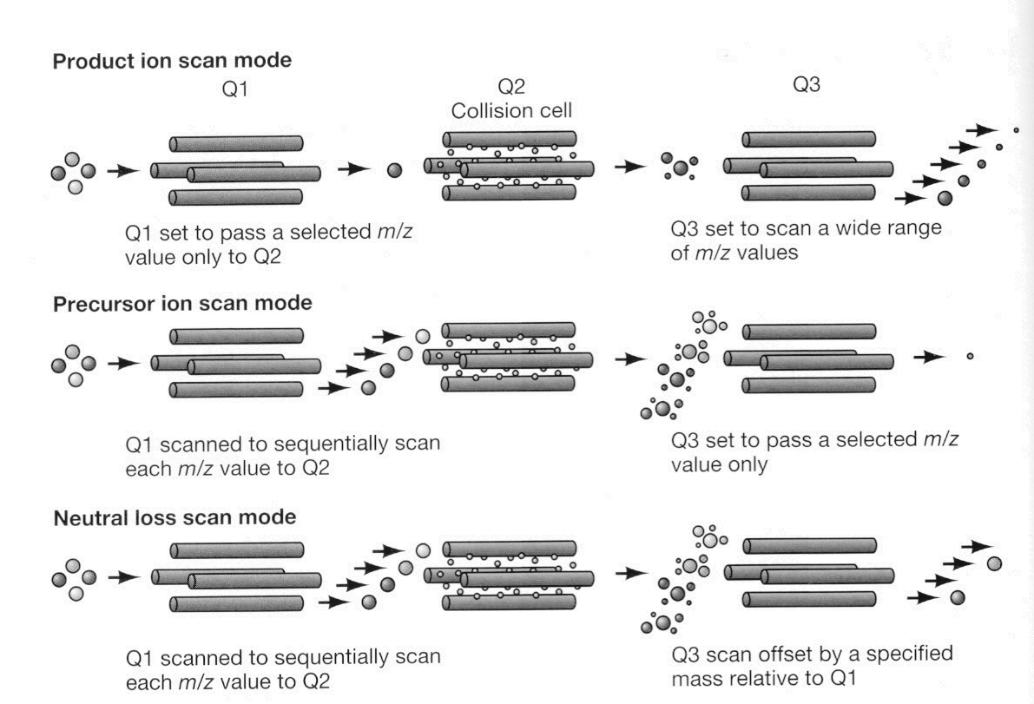

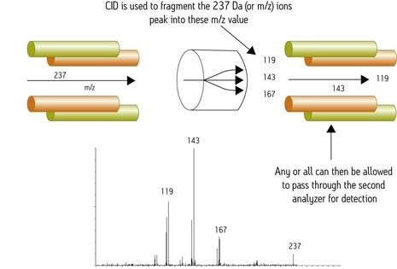

The 237-Da precursor ion entering on the left was fragmented in the MS/MS collision cell. The data system can display only fragments of interest (not all fragments produced) yielding a relatively simple spectrum with respect to the full scan MS spectrum. You can control the extent of fragmentation as you can the choice of precursor ion.

